О внесении изменений в постановление акимата Алматинской области от 22 октября 2015 года № 465 "Об утверждении регламента государственной услуги "Выдача удостоверений на право управления самоходными маломерными судами"
Утративший силу
Постановление акимата Алматинской области от 14 июля 2016 года № 380. Зарегистрировано Департаментом юстиции Алматинской области 26 августа 2016 года № 3941. Утратило силу постановлением акимата Алматинской области от 3 апреля 2020 года № 138
Сноска. Утратило силу постановлением акимата Алматинской области от 03.04.2020 № 138 (вводится в действие по истечении десяти календарных дней после дня его первого официального опубликования).
В соответствии с пунктом 1 статьи 16 Закона Республики Казахстан от 15 апреля 2013 года "О государственных услугах", с приказом Министра по инвестициям и развитию Республики Казахстан от 30 апреля 2015 года № 556 "Об утверждении стандартов государственных услуг в сфере внутреннего водного транспорта", акимат Алматинской области ПОСТАНОВЛЯЕТ:
1. Внести в постановление акимата Алматинской области "Об утверждении регламента государственной услуги "Выдача удостоверений на право управления самоходными маломерными судами" от 22 октября 2015 года № 465 (зарегистрированного в Реестре государственной регистрации нормативных правовых актов от 25 ноября 2015 года № 3579, опубликованного в информационно-правовой системе "Әділет" от 10 февраля 2016 года) следующие изменения:
регламент государственной услуги "Выдача удостоверений на право управления самоходными маломерными судами", утвержденный указанным постановлением изложить в новой редакции согласно приложению к настоящему постановлению.
2. Возложить на руководителя государственного учреждения "Управление пассажирского транспорта и автомобильных дорог Алматинской области" опубликование настоящего постановления после государственной регистрации в органах юстиции в официальных и периодических печатных изданиях, а также на интернет-ресурсе, определяемом Правительством Республики Казахстан и на интернет-ресурсе акимата области.
3. Контроль за исполнением настоящего постановления возложить на заместителя акима Алматинской области Абдраймова Г.Р.
4. Настоящее постановление вступает в силу со дня государственной регистрации в органах юстиции и вводится в действие по истечении десяти календарных дней после дня его первого официального опубликования.
Аким Алматинской области | А. Баталов
Приложение к постановлению акимата Алматинской области от "14" июля 2016 года № 380
Утверждено постановлением акимата Алматинской области от 22 октября 2015 года № 465
Регламент государственной услуги "Выдача удостоверений на право управления самоходными маломерными судами"
1. Общие положения
1. Государственная услуга "Выдача удостоверений на право управления самоходными маломерными судами" (далее - государственная услуга) оказывается на бесплатной основе физическим лицам (далее - услугополучатель) государственным учреждением "Управление пассажирского транспорта и автомобильных дорог Алматинской области" (далее - услугодатель).
Государственная услуга оказывается на основании стандарта государственной услуги "Выдача удостоверений на право управления самоходными маломерными судами" утвержденного приказом Министра по инвестициям и развитию Республики Казахстан от 30 апреля 2015 года № 556 (далее - Стандарт).
2. Форма оказания государственной услуги: электронная (частично автоматизированная) и (или) бумажная.
3. Результат оказания государственной услуги: удостоверение на право управления самоходным маломерным судном, дубликат удостоверения на право управления самоходным маломерным судном в бумажном виде.
2. Описание порядка действий структурных подразделений (работников) услугодателя в процессе оказания государственной услуги
4. Основанием для начала процедуры (действия) по оказанию государственной услуги является обращение услугополучателя с пакетом документов, согласно пункту 9 Стандарта.
5. Содержание каждой процедуры (действия), входящей в состав процесса оказания государственной услуги:
1) прием, регистрация документов и направление руководителю услугодателя. Результат - направление руководителю услугодателя;
2) рассмотрение документов и определение ответственного исполнителя услугодателя. Результат - определение ответственного исполнителя услугодателя;
3) оформление ответственным исполнителем услугодателя результата оказания государственной услуги и направление на подпись руководителю услугодателя. Результат - направление результата оказания государственной услуги на подпись руководителю услугодателя;
4) подписание результата оказания государственной услуги и направление ответственному исполнителю услугодателя. Результат - направление результата оказания государственной услуги ответственному исполнителю услугодателя;
5) выдача результата оказания государственной услуги услугополучателю. Результат - выдача результата оказания государственной услуги услугополучателю.
Длительность выполнения каждой процедуры (действия), входящей в состав процесса оказания государственной услуги, согласно пункту 4 Стандарта.
3. Описание порядка взаимодействия структурных подразделений (работников) услугодателя в процессе оказания государственной услуги
6. Перечень структурных подразделений (работников) услугодателя, которые участвуют в процессе оказания государственной услуги:
1) сотрудник канцелярии услугодателя;
2) руководитель услугодателя;
3) ответственный исполнитель услугодателя.
7. Описание последовательности процедур (действий) между структурными подразделениями (работниками) приведены в приложении настоящего регламента "Справочнике бизнес-процессов оказания государственной услуги". Длительность каждой процедуры (действия), входящей в состав процесса оказания государственной услуги, согласно пункту 4 Стандарта.
4. Описание порядка взаимодействия с Государственной корпорацией "Правительство для граждан" и (или) иными услугодателями, а также порядка использования информационных систем в процессе оказания государственной услуги
8. Для получения государственной услуги услугополучатель представляет в Государственную корпорацию "Правительство для граждан" (далее - Государственная корпорация) пакет документов, согласно пункту 9 Стандарта.
9. Описание процесса получения результата оказания государственной услуги через Государственную корпорацию:
1) работник Государственной корпорации принимает документы и выдает расписку о приеме соответствующих документов (в случае представления услугополучателем неполного пакета документов, согласно перечню, предусмотренному пунктом 9 Стандарта, работник Государственной корпорации отказывает в приеме заявления и выдает расписку по форме согласно приложению 3 Стандарта);
2) работник Государственной корпорации направляет принятые документы услугодателю;
3) порядок действий структурных подразделений услугодателя в процессе оказания государственной услуги осуществляется в соответствии с пунктом 5 настоящего регламента;
4) работник Государственной корпорации получает результат оказания государственной услуги от услугодателя;
5) работник Государственной корпорации выдает услугополучателю результат оказания государственной услуги.
Длительность каждой процедуры (действия), входящей в состав процесса оказания государственной услуги, согласно пункту 4 Стандарта.
10. Описание порядка обращения и последовательности процедур (действий) услугодателя и услугополучателя при оказании государственных услуг через веб-портал "электронного правительства" (далее - портал):
1) услугополучатель регистрируется на портале, направляет запрос в форме электронного документа, удостоверенного электронной цифровой подписью (далее - ЭЦП);
2) в "личный кабинет" направляется статус о принятии запроса на государственную услугу, а также уведомление с указанием даты и времени получения результата оказания государственной услуги;
3) после принятия запроса, порядок действий структурных подразделений услугодателя в процессе оказания государственной услуги осуществляется в соответствии с пунктом 5 настоящего регламента;
4) работник Государственной корпорации получает результат оказания государственной услуги от услугодателя;
5) работник Государственной корпорации выдает услугополучателю результат оказания государственной услуги.
Приложение к регламенту государственной услуги "Выдача удостоверений на право управления самоходными маломерными судами"

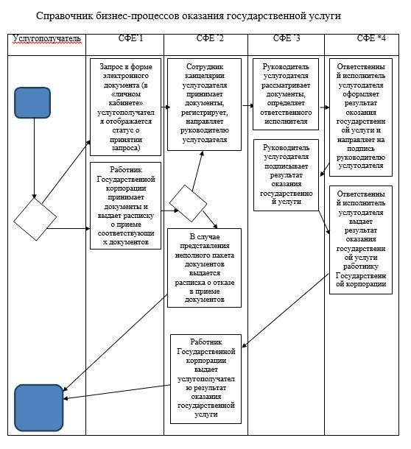

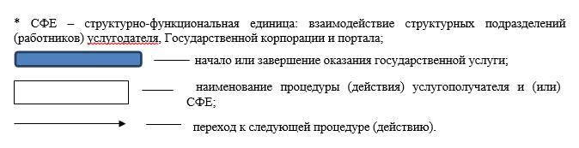

© 2012. РГП на ПХВ «Институт законодательства и правовой информации Республики Казахстан» Министерства юстиции Республики Казахстан

